Astronoomia termineid (mis ei tarvitse tuttavad olla)

aastaparallaks Maa orbiidi raadiuse pikkusele nihkele vastav vaatesuuna muutus. Ehk teiste sõnadega: nurk, mille all paistab Maa orbiidi raadius vaadeldavalt objektilt vaadatuna
horisondiline parallaks Maa raadiuse pikkusele nihkele vastav vaatesuuna muutus (nurk, mille all paistab Maa raadius vaadeldavalt objektilt vaadatuna).
afeel ümber Päikese tiirleva objekti kõige kaugem asend Päikese suhtes
ajavõrrand ei ole võrrand, vaid arv, mis näitab keskmise ja tõelise päikeseaja erinevust
alumine ühendus siseplaneedi asend Maa ja Päikese vahel, kui nad on kohakuti
ülemine ühendus siseplaneedi asend Maalt vaadatuna Päikese taga, kui nad on kohakuti
apogee ümber Maa tiirleva objekti kõige kaugem asend Maa suhtes
apotsenter ümber suvalise taevakeha tiirleva objekti kõige kaugem asend selle taevakeha
suhtes
asimuut nurk maapinnal põhjasuunast ida poole
asimutaalne monteering teleskoobi kinnitus, mis võimaldab teda pöörata ümber vertikaalse
ning horisontaalasendis telje (muutes asimuuti ja kõrgust)
parallaktiline monteering teleskoobi kinnitus, kus üks telgedest on paralleelne Maa teljega
(suunatud taeva põhjapoolusele), teine (käändetelg) on sellega risti.
ekvaatorline montering – sama
astronoomiline ühik lüh. aü, Maa keskmine kaugus Päikesest, 149,6 milj. km
Doppleri efekt heli või valguse lainepikkuse sõltuvus allika liikumisest vastuvõtja suhtes
(allika lähenemisel lainepikkus väheneb (sininihe), kaugenedes suureneb
(punanihe)
ekliptika Päikese näiv tee tähistaevas (suurring, tekib Maa orbiidi tasandi lõikumisel
taevasfääriga); on ekliptiliste koordinaatide ekvaatoriks
ekstsentrilisus ellipsi lapikust väljendav parameeter e²= (a² – b²)/a² ; 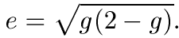
elliptilisus = lapikus, pöördkeha kokkusurutust väljendav arv g = (b – a)/a , kus b on
pöördkeha ekvaatori, a aga pooluse kaugus keha keskpunktist.
elongatsioon planeedi nurkkaugus Päikesest; siseplaneetidel mõeldakse tavaliselt suurimat
võimalikku nurkkaugust; eristatakse idapoolset (planeet Päikesest vasakul) ja
läänepoolset elongatsiooni
emisioonijooned heledad spektrijooned, kus keha kiirgab rohkem kui naaber-lainepikkustel
faas astronoomias taevakeha valgustatud (nähtava) osa pindala suhe kogu
taevakeha pindalasse. Muutub nullist (näeme ainult valgustamata külge)
üheni (kogu nähtav külg on valgustatud)
fookus punkt, kuhu koonduvad kumerläätse läbinud või nõguspeeglilt peegeldunud
kiired
fookusekaugus fookuse kaugus läätsest või peeglist
fokaaltasand läätse või peegliga paralleelne tasand, millel asub fookus
gammakiirgus elektromagnetkiirgus lainepikkusega alla 0,001 nanomeetrit
geostatsionaarne orbiit tehiskaaslase orbiit, mis asub ekvaatori kohal ja kus tiirlemisperiood
on võrdne Maa pöörlemisperioodiga tähistaeva suhtes
gravitatsioonijõud kehade vahel tekkiv tõmbejõud, võrdeline kehade massidega
gravitatsioonikonstant gravitatsiooniseaduse numbriline kordaja (G = 6,67 · 10⁻¹¹ Nm²/kg²)
hajusparved täheparved, kus tähti on vähe ja nad paiknevad hajusalt ja ei ole
gravitatsiooniliselt seotu
HR diagramm = Hertzsprung-Russelli diagramm kujutab tähe heleduse (kiirgusvõime) ja
spektriklassi (värvuse, temperatuuri) vahelist seost
Hubble’i diagramm galaktikate klassifikatsiooni väljendav joonis, vt. valemid
Hubble’i seadus galaktika punanihe on võrdeline tema kaugusega
Hubble’i konstant võrdetegur Hubble’i seaduses H = 75 km/s/Mpc
infrapunakiirgus elektromagnetkiirgus lainepikkustega 0,7 mikromeetrist ühe millimeetrini
juuliuse päevad: katkemaatu ajaarvestus päevades. 25.12.2010 = 24 555 555,5 JD
kerasparv tihe ja massiivne (vana) täheparv, üle miljoni tähe, kerakujuline,
gravitatsiooniliselt seotud
keskmine päikeseaeg ka „keskmise päikese aeg“ aeg, mida mõõdetakse piki taevaekvaatorit
ühtlaselt liikuva punkti (nn. keskmise päikese) järgi; nagu tõeline Päike, teeb la
keskmine täistiiru ümber Maa ühe troopilise aasta jooksul
kevadpunkt (Kalade tähtkujus) taevaekvaatori ja ekliptika lõikepunkt, otsetõusu nullpunkt
kosmoloogiline konstant Λ, kosmoloogilise mudeli ajast sõltumatu konstant (Ω_{Λ} ≈ 0,7),
seostatakse tumeenergiaga
Kuiperi vöö Päikesesüsteemi ääreala, 30 – 55 aü. kaugusele jääv kettakujuline piirkond, kus
tiirlevad nn. Neptuuni-tagused objektid (ingl. TNO = transneptunian object)
kääne ekvaatoriline taevakoordinaat, väljendab objekti nurkkaugust taevaekvaatorist.
otsetõus ekvaatoriline taevakoordinaat, väljendab kevadpunkti ja vaadeldava objekti
kulminatsiooniaegade vahet täheajas. Loetakse idast läände, 0 tunnist 24 tunnini
Lagrange punktid tõmbetsentri ümber tiirleva objekti lähedal asuvad punktid, kuhu asetatud
keha jääb selle objekti suhtes paigale
lahutusvõime teleskoobi või kaamera abil eristatavate punktallikate minimaalne nurkkaugus.
Sõltub kiirguse lainepikkusest ja teleskoobi läbimõõdust. Vt. valem.
meteoor , meteoriit, boliid Maa atmosfääri tungiv kosmiline objekt
must auk objekt, kust valgus välja ei pääse (paokiirus on võrdne valguse kiirusega)
muutlik täht täht, mille heledus või värvus muutub
neutrontäht täht, mida hoiab tasakaalus neutronite kvantjaotus (Fermi gaas)
reflektor peegelteleskoop (objektiiviks on nõguspeegel)
refraktor läätsteleskoop (objektiiviks on kumerlääts)
seniit lagipunkt, mis jääb otse vaatleja pea kohale
nadiir punkt, mis asub seniidist vastassuunas (otse allpool)
noova „uus täht“, muutlik täht, mille heledus lühiajaliselt suureneb kuni 100000 korda
omaliikumine tähe nihkumine taevas tema ruumliikumise tagajärjel Omaliikumist väljen-datakse eraldi käändes ja otsetõusus, mõlemas kaaresekundites aasta kohta
paokiirus kiirus, mis on vajalik gravitatsiooniväljast lahkumiseks. Leitakse kineetilise
ja potentsiaalse energia võrdsusest
ringkiirus gravitatsiooniväljas ringorbiidil püsimiseks vajalik kiirus. Leitakse kesktõmbe- ja gravitatsioonijõu võrdusest
parsek pikkusühik tähtede vahelise kauguse määramiseks parallaksist, vastab aasta- parallaksile üks kaaresekund
peegeludu tolmust koosnev udukogu, mis peegeldab tähevalgust
peajada piirkond HR diagrammil, kus asuvad tähed, mille energiaallikaks on vesiniku põlemine tuumas. Et see on kõige energiarikkam allikas, viibivad tähed peajadal enamiku oma elust
planeedid a) Päikesesüsteemis: Merkuur, Veenus, Maa, Mars, Jupiter, Saturn, Uraan, Neptuun. b) eksoplaneedid – planeedid teiste tähtede juures
planetaarne udukogu keraja sümmeetriaga gaasudu, mis ümbritseb väga kuuma (kuni 100000K) tähte. Väikeses teleskoobis sarnaneb planeedi kettaga
pooluselähedased (tsirkumpolaarsed) tähed, mille kääne on suurem kui 90° - φ (vaatluskoha laiuskraad) ja mis kunagi ei looju. Eestikeelses kirjanduses kasutatakse sõnu „mitteloojuvad tähed“
pulsarid kiiresti pöörlevad neutrontähed, millelt tuleb Maale katkendlik raadiokiirgus
punanihe tähe spektrijoone lainepikkuse suurenemine Doppleri efekti tagajärjel (täht eemaldub)
päikesekell ajamõõtja, kus aega näitab Päikese poolt valgustatud eseme (näit. varda) vari
päikeselaik (-plekk) madalama temperatuuriga piirkond Päikesel, mis paistab tumedana
päikesetuul Päikesest lähtuv laetud osakeste voog
pärsskiirgus elektronide pidurdamisega kaasnev elektromagnetiline kiirgus
radiaalkiirus astronoomias alati kiirusvektori vaatesuunaline komponent (lähenemis- või kaugenemiskiirus), mõõdetakse Doppleri efekti järgi, avaldatakse km/s
raskujõud tavaliselt: planeedi pinnal asuvale kehale mõjuv gravitatsioonijõud
relatiivsusteooria vt. erirelatiivsusteooria valemid
raadiokiirgus elektromagnetkiirgus lainepikkustega üle ühe millimeetri
reliktkiirgus (reliktfoon, mikrolainefoon, taustkiirgus) maailmaruumi ühtlaselt täitev elektromagnetkiirgus, vastab soojuskiirgusele temperatuuril 2,7K
Roche piir kaugus, millest lähemal olevad objektid lagunevad tsentraalkeha gravitatsiooni
mõjul
reflektor peegelteleskoop (objektiiviks on nõguspeegel)
refraktor läätsteleskoop (objektiiviks on kumerlääts)
röntgenikiirgus (ka X-kiirgus) elektromagnetkiirgus lainepikkustel 0,001 – 1 nanomeetrit
saaros päikese- ja kuuvarjutuste kordumise periood, mis võrdub 18 aasta 11 päeva ja 8 tunniga
sideeriline periood pöörlemis- või tiirlemisperiood tähistaeva suhtes
sininihe tähe spektrijoone lainepikkuse vähenemine Doppleri efekti tagajärjel (täht läheneb)
sõlm (orbiidi sõlm) – punkt, kus planeedi või kaaslase orbiit lõikub ekliptika
tasandiga. Kui objekt suundub põhjapoolkerale, on tegu tõususõlmega,
kui lõunapoolkerale, siis veerusõlmega
sodiaak „loomaring“ ekliptikal asuvad 12 tähtkuju, kevadpunktist alates Kalad, Jäär, Sõnn, Kaksikud, Vähk, Lõvi (sügispunkt), Neitsi, Kaalud, Skorpion, Ambur, Kaljukits.
spektriklassid tähespektrite klassifikatsioon; temperatuuri vähenedes: O(30000K)-B-A-F-G-K-M(3000K)
supernoova täht, mis plahvatab, muutudes lühiajaliselt väga heledaks(kuni 10¹⁰ Päikest)
sünoodiline periood pöörlemis- või tiirlemisperiood mõne muu, tähtede suhtes liikuva
objekti (enamasti Päikese) suhtes
tumeaine nähtamatutest osakestest koosnev hajusaine, mis on vajalik galaktikate ja
galaktikaparvede koos püsimiseks
tsefeiidid pulseeruvate muutlike tähtede liik, kus heleduse muutumise periood on kooskõlas tähe heledusega.
tähesuurus süsteem tähtede heleduste võrdlemiseks: tähesuuruste vahe 5 tähesuurust vastab 100-kordsele heleduste erinevusele. Mida heledam on täht, seda väiksem on tema tähesuurust väljendav arv; lubatud on ka negatiivsed tähesuurused. Vt. valemid
absoluutne tähesuurus (ka absoluutne heledus) vaadeldava tähe tähesuurus juhul, kui ta asuks 10 parseki kaugusel (aastaparallaks oleks 0,1 kaaresekundit)
ultraviolettkiirgus elektromagnetkiirgus lainepikkustel 1 kuni 400 nanomeetrit (10⁻⁹ m)
valgus („nähtav valgus“) elektromagnetkiirgus lainepikkustel 0,4 kuni 0,7 mikromeetrit
valgusaasta vahemaa, mille valgus läbib ühe troopilise aasta jooksul, 9,5 · 10¹² km
valge kääbus täht, mida hoiab tasakaalus elektronide kvantjaotus. Piirmass 1,4 Päikese massi
varjutus taevakeha kadumine teise taevakeha poolt tekitatud varju (ingl/lad. eclipse) või teise taevakeha taha (ingl/lad occultation). Eesti keeles on proovitud neid
eristada, kasutades sõnu „varjumine“ ja „kattumine“. See on oluline, kui näha
on mõlemat tüüpi sündmused (näit. Jupiteri kaaslaste korral),

Matemaatika algkursus.

Olümpiaadiülesanded (ka noorema rühma omad) sisaldavad matemaatilisi võtteid, mida meie koolides ei õpetata. Püüan neid selgitada niivõrd, kuivõrd see on vajalik ülesannetega toime tulemiseks.

Aritmeetika.

1. Suured ja väikesed arvud. Kõik astronoomias kasutatavad numbrid väljendavad millegi suurust. Suurust iseloomustavate arvude taga on mõõtühikud, mis on kohaldatud igapäevaste maapealsete asjade mõõtmiseks. Kosmoses toob nende kasutamine kaasa väga suured arvud. Kui mingit arvu nendega jagada, saame üliväikese arvu. Selliste arvude üleskirjutamisel kasutame järguliiget
149 000 000 km = 1,49 · 10⁸ km = 1,49 · 10¹¹m
0,000 000 000 0667 = 6,67 · 10^{–l 1}
a) Arvutamine paberil
Selliste arvudega arvutamisel tuleb jälgida reegleid:
- liitmisel (lahutamisel tuuakse järguliige sulgude ette ja liidetakse (lahutatakse) sulgudesse jäänud arvud
- korrutamisel korrutatakse 10 astme ees olevad arvud, järguliikmete astendajad liidetakse
- jagamisel jagatakse järguliikme ees olevad arvud, järguliikmete astendajad lahutatakse
Kui palju numbreid? Käsiraamatutes on taevakehi kirjeldavad arvud üsna pikad. Nii on astronoomilise ühiku aluseks olev Maa orbiidi keskmine raadius antud 9 numbrikohaga, samal ajal muutub see vahemikus 147 – 152 milj. km. Selge, et arvutustes pole mõtet üle kolme numbrikoha kaasa vedada. Aga siingi tuleb hoolikalt jälgida ülesannet: kui jutt on orbitaalkiiruse erinevusest orbiidi eri punktides (näiteks suvel ja talvel), võib liigne ümardamine vastuse väärtust oluliselt muuta.
b) Arvutamine kalkulaatoriga
Järguliikme sisestamiseks on tavaliselt klahv „EXP“. Sisestamisel tuleb meeles pidada, et arvu märgi muutmiseks tuleb märgivahetuse klahvi +/- vajutada enne EXP; pärast EXP vajutamist muudab see klahv järguliikme märki
Sisestatud arvu näitamisel käituvad arvutid erinevalt. Paremad neist võimaldavad näidu vormi ette määrata (kas järguliikmega või ilma, mitu numbrikohta näidatakse); kehvemad teisendavad kõik arvud sundkorras tavakujusse ja hakkavad järguliiget näitama alles siis, kui arv aknasse ära ei mahu.
Kalkulaatoriga arvutades tuleb jälgida, et arvuti on klahvivajutuse ära tundnud. Kasvatage harjumust enne tehteklahvile vajutamist võrrelda aknas olevat arvu sellega, mille olete sisestanud. Püüdke hinnata, kas vahetulemus on ootuspärane; kui tekib kahtlus, tehke kordusarvutus.

2. Mitte-kümnendsüsteemid.
Aja- ja nurgamõõdud antakse tavaliselt mitte-kümnendarvuga (aastad, päevad, tunnid, minutid, sekundid). Viige nad enne arvutama asumist kümnendkujule. Kõige parem oleks minna kohe Rahvusvahelisse mõõdusüsteemi („SI“): nurk radiaanideks, aeg sekunditeks. Kui olete koolis harjunud nurka mõõtma kraadides, tehke neist kümnendarv – mitte 4°13’22’’, vaid 4,22278 kraadi (soovitatakse kirjutada kujul 4°,22278). Sellisel kujul esitatud mõõtudega saate arvutada tavalise kümnendaritmeetika abil. Üleminek teisele ühikule (aja sekunditelt päevadele, kraadidelt radiaanidele või täispööretele) tähendab lihtsat ülekandearvuga korrutamist (1 päev = 24 x 60 x 60 = 86400 sekundit, 1 radiaan = 206265 kaaresekundit – jätke see arv meelde!!).

Geomeetria.

1. Kolmnurgad

Kolmnurk on universaalne kujund; iga hulknurka võime jagada kolmnurkadeks. Kolmnurk on määratud tema külgede pikkustega: kolm sirglõiku määravad kolmnurga juhul, kui pikem lõikudest on väiksem ülejäänud kahe summast: c < a + b .
a) täisnurkne kolmnurk: üks kolmest sisenurgast on täisnurk ( C = 90°, π/2 radiaani); selle nurga lähiskülgi ( a ja b ) nimetatakse kaatetiteks, vastaskülge ( c ) hüpotenuusiks.
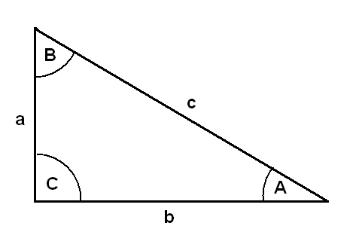
Kehtib:
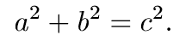 (Pythagorase teoreem)
Lisaks on olemas nurgafunktsioonid siinus, koosinus ja tangens:
millede vahel kehtivad seosed:
Nurgafunktsioonide väärtused tuleb leida tabelitest või kalkulaatorilt, vajutades vastavat klahvi; seejuures hoolega jälgida kalkulaatori seadistusi – milline on nurgaühik (kraad või radiaan) ja mis kujul on kraadimõõt antud (kraad kümnendmurruga või kraad-minut-sekund). Kalkulaatori abil saab arvutada ka siinuse, koosinuse ja tangensi pöördfunktsioone (nimetatakse arkusfunktsioonideks); nende leidmiseks kalkulaatoril tuleb eelnevalt vajutada klahvi „INV“ ja seejärel funktsiooni klahvi. Võimalikud on ka teised süsteemid – näiteks
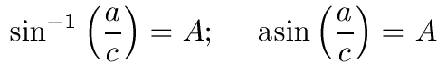
Täisnurkses kolmnurgas peab olema antud
üks külg ja selle lähisnurk
kaks külge
NB! Eeldusel et me teame, kas tegu on hüpotenuusi või kaatetiga.

b) tasapinnaline tavakolmnurk on määratud kolme sõltumatu elemendiga: kolm külge, kaks külge ja nende vaheline nurk, külg ja selle kaks lähisnurka. Kolm nurka ei ole sõltumatud elemendid, kuivõrd nende summa (tasandil!) on alati 180°.

Tavakolmnurga lahendamiseks piisab, kui teame, et:
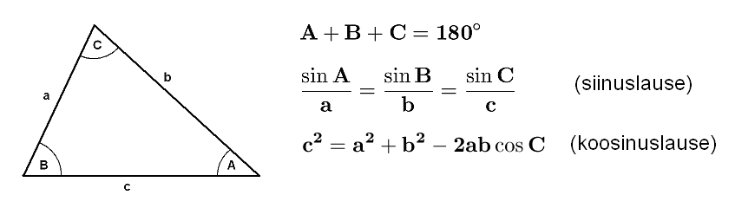
c) sfääriline tavakolmnurk on kolmnurk, mis on joonistatud kera (näiteks gloobuse) pinnale. Tasub meeles pidada, et
- Kolmnurga külgedeks ei ole mitte suvalised jooned, vaid suurringi kaared. See tähendab, et tippusid A ja B ühendav kaar on osa ringjoonest, mille keskpunkt langeb ühte sfääri keskpunktiga. Kui on tegu geograafiliste või taevakoordinaatidega, siis meridiaanid sobivad suurepäraselt, siis paralleelid ei sobi üldse, kuna nende keskpunktid asuvad küll maakera teljel, mitte aga selle tsentris. Erandiks on ekvaator.
- Kolmnurga sisenurkade summa ei ole 180 kraadi. Ta on sellest alati suurem, mitte kunagi aga väiksem. Seega ei saa me kolmnurga lahendamisel leida selle kolmandat nurka kahe teadaoleva kaudu.
Et rakendada sfäärilise geomeetria valemeid, tuleb kaarte pikkused anda mitte joon-, vaid nurgamõõdus (kraadides või radiaanides). Et saada radiaane, piisab kaare pikkuse jagamisest kera raadiusega. Kui soovime kasutada kraadimõõtu, peame radiaanid teisendame kraadideks valemiga
nurk kraadides = nurk radiaanides × 180° / π .
Kolmnurga lahendamiseks on vaja teada kaht külge ja nende vahelist nurka. Siis leiame kolmanda, kasutades nn. koosinuslauset
Kui kolmas külg teada, saab puuduvad nurgad siinuslausest
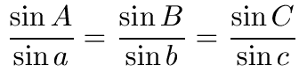
Sfäärilist kolmnurka saab lahendada ka siis, kui on antud kolm külge, kolm nurka või üks külg ja selle lähisnurgad. Valemid on üsna kohmakad, neid võib vaadata Wikipediast. Arvan, et toodud kaks lihtsat valemit aitavad lahendada 90% ülesannetest. Kui selliseid ülesandeid üldse tuleb…

2. Ringjoon ja ellips

Lihtsad kõverad, aga vajalikud planeetide liikumise kirjeldamiseks. Minu soovitus: kui pole selget vihjet, kasutage ringorbiite ja tehke kiire lahendus. Mainige, et lähtusite ringorbiitidest. Ellipsitega saab arvutada siis, kui aega üle jääb. Anname mõned kasulikud valemid:
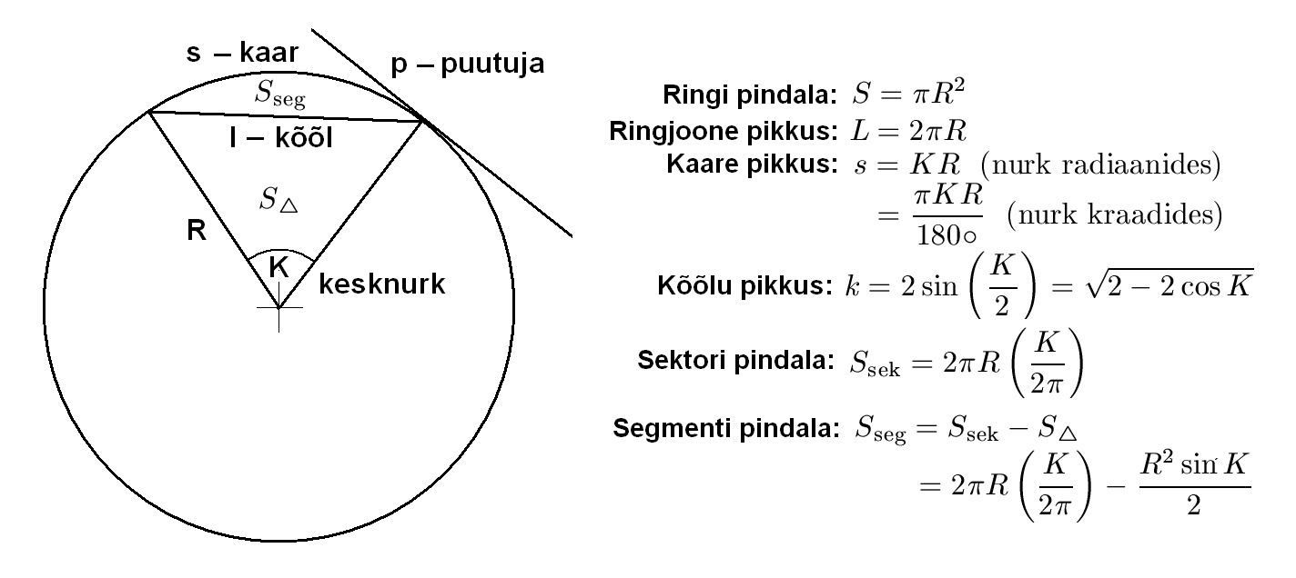
Ellips on lapikuks surutud ringjoon. Kui vaatame paberile, millele on joonistatud ringjoon, viltu (mitte risti paberiga!), näeme ellipsit. Kui ringil on diameeter, siis ellipsi diameetrid on erinevad: lühimast (nim. lühiteljeks) kuni pikemani (pikktelg). Raadiuse asemel räägitakse pooltelgedest, tavalised tähistused on a (pikk pooltelg) ja b (lühike pooltelg).
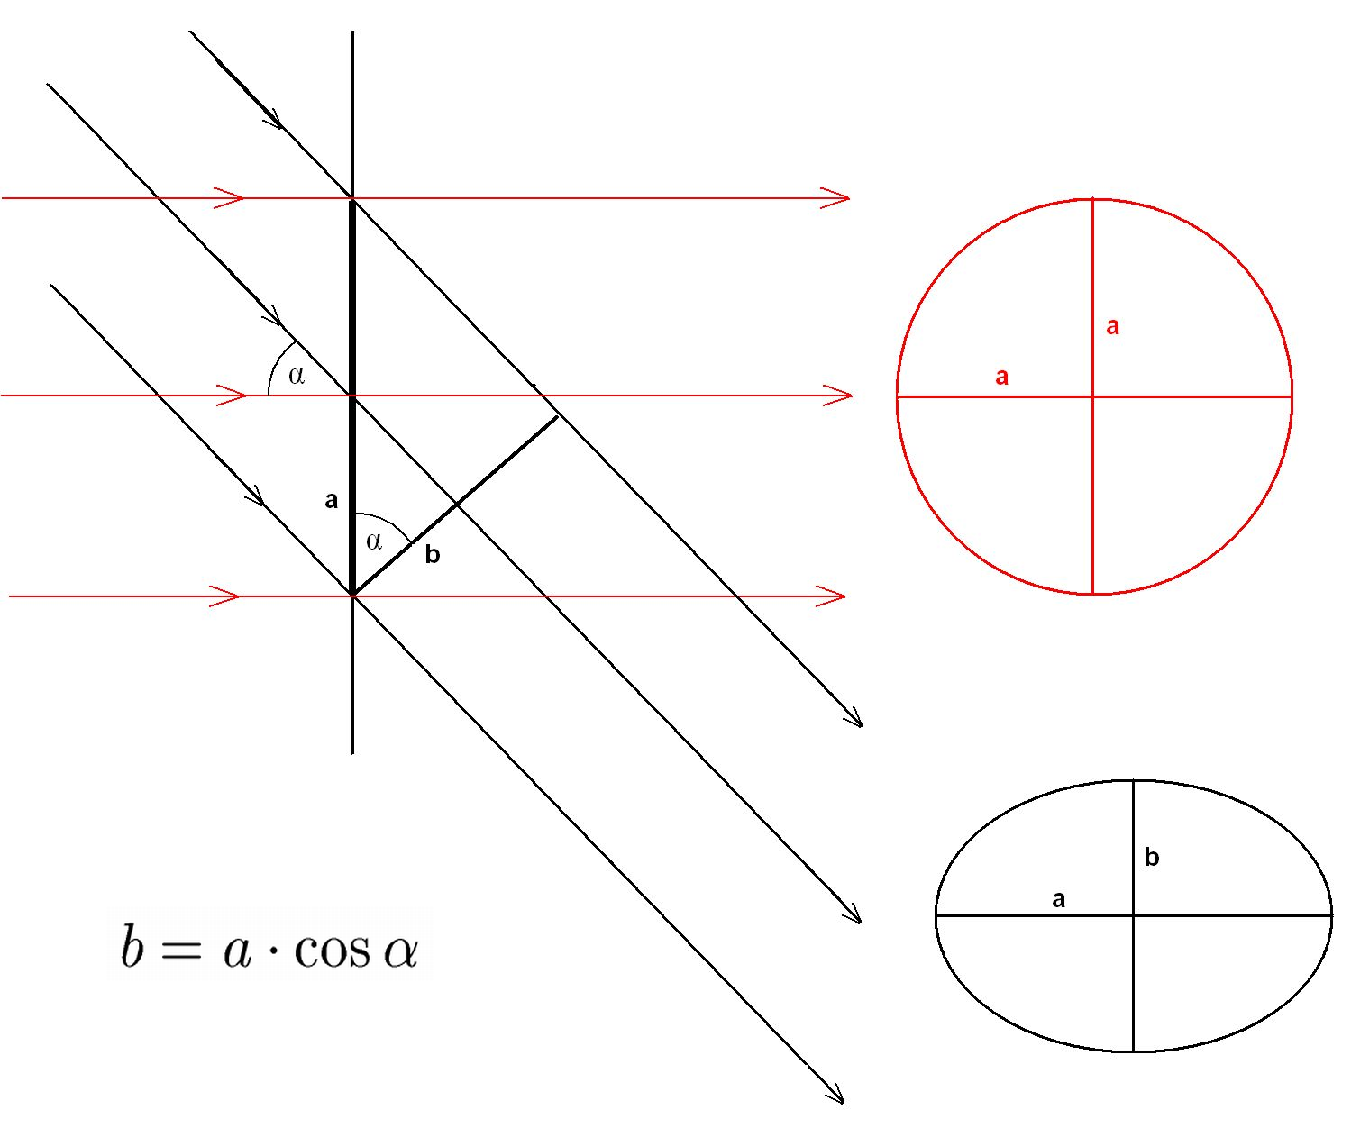
Astronoomias on ellips oluline kui planeetide ja kaaslaste orbiitide (liikumisteede) põhikuju. Kepleri seaduste kohaselt asub tõmbetsenter (näiteks Päike) orbiidiks oleva ellipsi fookuses.
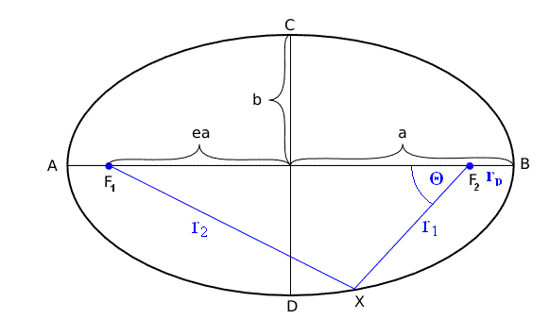
Ellipsi sõnastik:
a – pikk pooltelg r₁, r₂ – kohavektor fookuse suhtes
b – lühike pooltelg Θ – polaarnurk („tõeline anomaalia“)
F₁, F₂ – fookused ea – lineaarne ekstsentrilisus
r_{p} – peritsentri kaugus

Seosed:
Lapikus: 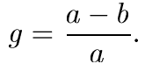
ekstsentrilisus: 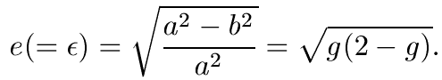
kaugus tsentrist fookuseni 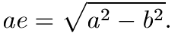
peritsentri kaugus 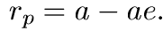
apotsentri kaugus 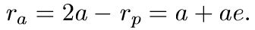
võrrand polaarkoordinaatides 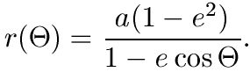
võrrand ristkoordinaatides 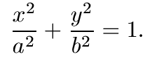 (tsentri suhtes)
Pindala
Ümbermõõt 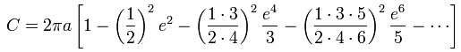
Ilus valem. Kui e = 0 (ringjoon), saame S = 2πR. Mida „ümmargusem“ on ellips, seda lühem rida. Kui võtame, nagu tavaliselt, π = 3,14 (viga 0,003), siis piisab e < 0,1 korral esimesest parandusliikmest (0,01/4 = 0,0025). Teisest liikmest piisab juhul, kui e < 0,5 jne.

3. Algebra.

Aste, juur, logaritm.

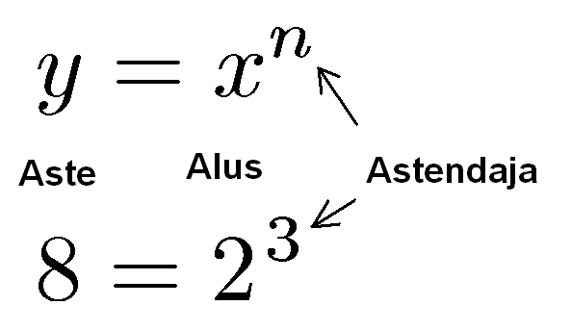
Pöördtehted:
Juur: aluse leidmine astme ja astendaja kaudu
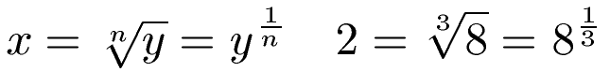
Logaritm: astendaja leidmine astme ja aluse kaudu
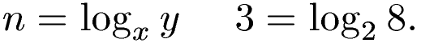
Astmefunktsiooni omadused
Sama aluse puhul astmete korrutamisel astendajad liidetakse
Astme astendamisel astendajad korrutatakse
Siit tulenevad ka logaritmi omadused
…ja võimalus logaritmialust vahetada
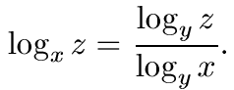
Kümnendlogaritm ja naturaallogaritm
on logaritmid, mille aluseks on vastavalt 10 ja e = 2,71828
Kümnendlogaritmi on mugav kasutada kümnendarvudega rehkendamisel, kuna nende suurusjärku väljendava 10^{n} logaritmiks on järguliikme astendaja n. Naturaallogaritm kuulub pigem kõrgema matemaatika valdkonda, nagu ka astmealusel e põhinev astmefunktsioon e^{x} , mida nimetatakse eksponentfunktsiooniks. See viimane on hädavajalik nende protsesside kirjeldamisel, kus mingi suuruse muutumise kiirus on võrdelises sõltuvuses sellesama suuruse väärtusest. Et logaritmi aluse muutmine on lihtne, kasutataksegi põhiliselt neid kahte logaritmi.

Vektorid

Vektor erineb tavalisest arvust (nimetatakse skalaariks) selle poolest, et lisaks suurusele on tal ka suund. Seda suunda saab esitada ristkoordinaatide abil: vektor jagatakse kolmeks komponendiks – ruumikoordinaadiks. Vektori tähiseks on nooleke teda märkiva algebralise sümboli kohal; kolme koordinaati tähistatakse indeksitega x, y, ja z. Kui tegu on kohavektoriga (väljendab objekti asukohta koordinaatide alguspunkti suhtes), märgitakse koordinaatideks lihtsalt x, y ja z:

Tehted vektoritega (arvutatakse alati koordinaatidega!)

moodul 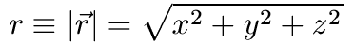
liitmine-lahutamine
nurgad telgedega
nurk vektorite vahel 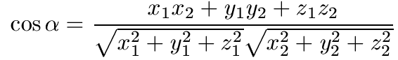
sfäärilistest koordinaatidest 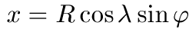 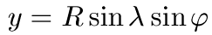 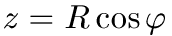

kahe-, nelja- ja enamkomponendilised vektorid

vektori graafiline kujutamine (kahemõõtmeline juht)
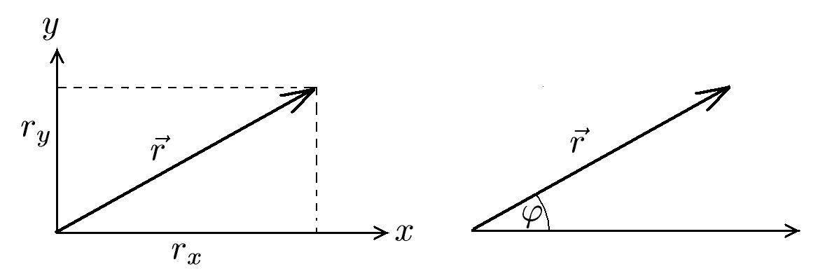
vektorite graafiline liitmine ja lahutamine
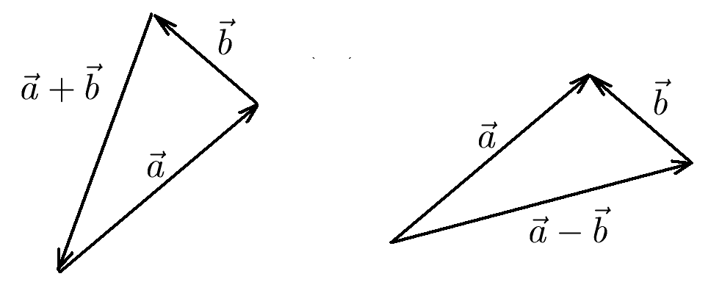
Kõrgema matemaatika elemendid

Tuletis määrab kõverjoone puutuja:
Tuletis leitakse tabelitest
Integraal määrab kõverjoone alla jääva pindala
Integraal arvutatakse summana
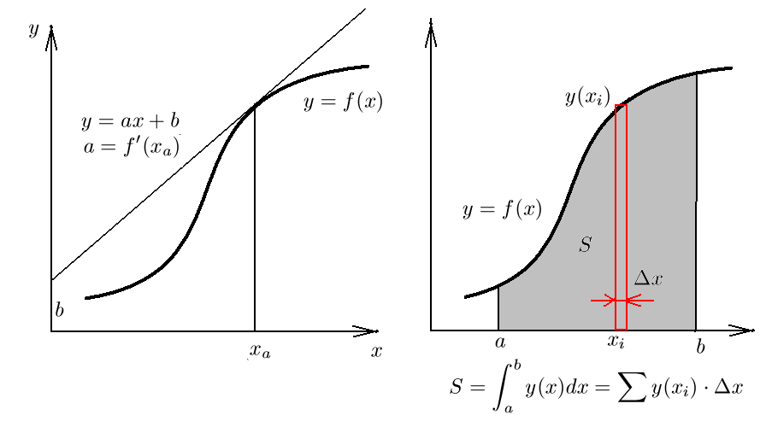
Küsimusi on? Ei ole? Tubli!

Füüsika elemendid astronoomias

Mehaanika

Liikumisvõrrandid (ühtlaselt muutuv liikumine)
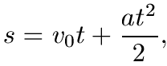
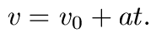
Newtoni II seadus: kiirendus on võrdeline jõuga
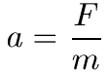
Raskusjõud:
Gravitatsioonijõud:
Elastsusjõud
Kesktõmbejõud ringorbiidil 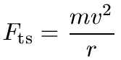
Töö sirgliikumisel
Kineetiline energia kulgliikumisel: 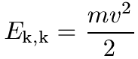
Kineetiline energia pöörlemisel 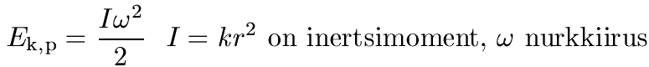
Potentsiaalne energia raskusjõu väljas 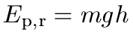
gravitatsiooniväljas 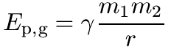
elektriväljas
Energia jäävuse seadus
Impulss ehk liikumishulk
Impulssmoment ehk pöörlemishulk 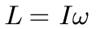
Impulsi jäävuse seadus

Soojusõpetus

Ideaalse gaasi olekuvõrrand 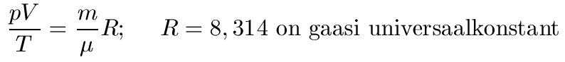
Molekuli ruutkeskmine kiirus 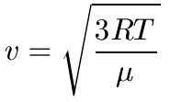
Rõhk atmosfääris
Gaasi paisumisel tehtav töö
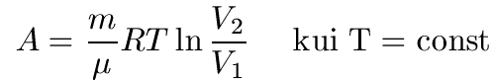
Musta keha kogukiirgus (Stefani-Boltzmanni valem)
Musta keha kiirgusmaksimumi lainepikkus (Wieni valem)
Kiirguskvandi energia

Relatiivsusteooria
Aja pikenemine 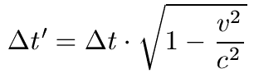
Pikkuse lühenemine 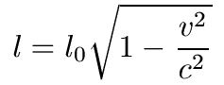
Kiiruste liitmine 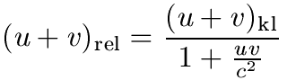
Energia ja massi ekvivalentsus 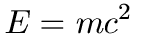
Relativistlik Doppleri efekt 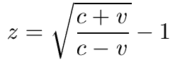; 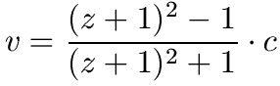

Optika

Valguse murdumisseadus 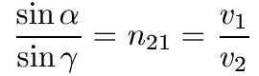
Sfäärilise läätse fookusekaugus 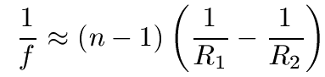
Sfäärilise peegli fookusekaugus 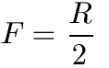
Valgustatuse valem 